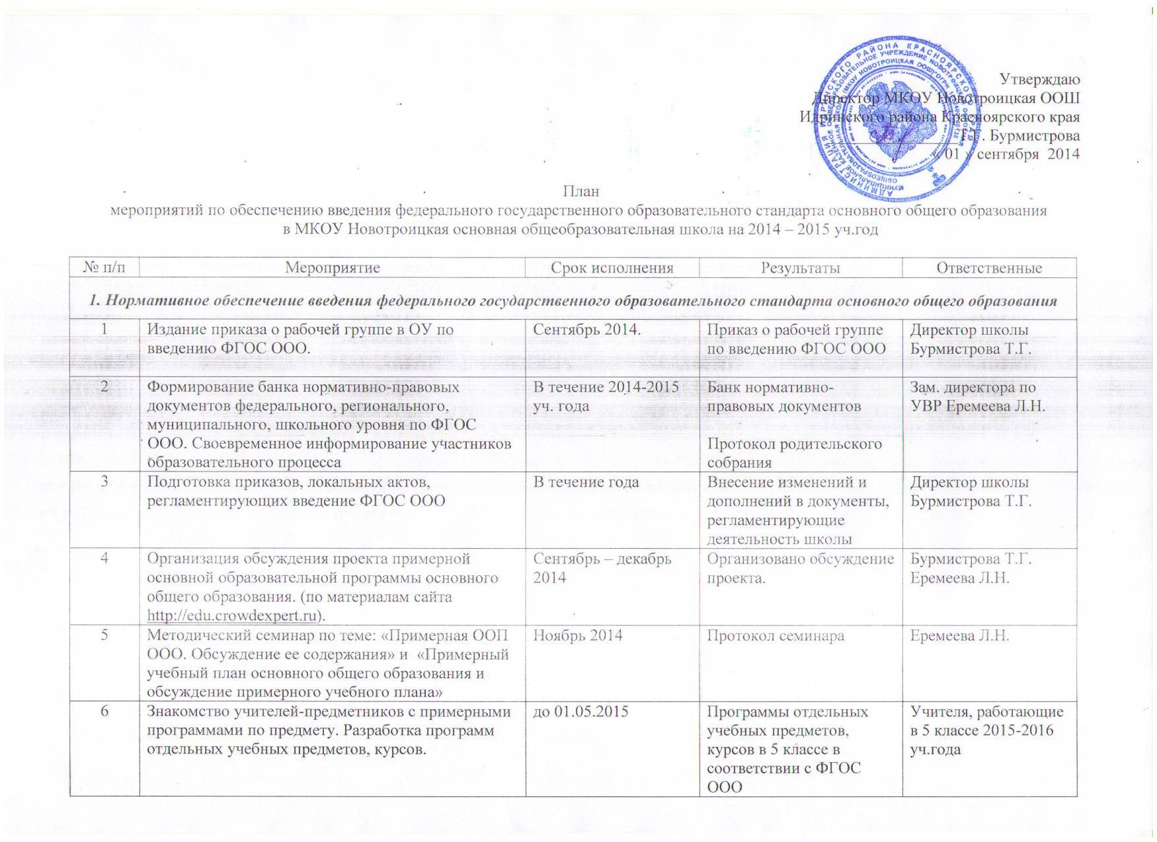Утверждаю
Директор МКОУ Новотроицкая ООШ
Идринского района Красноярского края
________________Т.Г. Бурмистрова
« 01 » сентября 2014

План
мероприятий по обеспечению введения федерального государственного образовательного стандарта основного общего образования
в МКОУ Новотроицкая основная общеобразовательная школа на 2014 – 2015 уч.год

№ п/п | Мероприятие | Срок исполнения | Результаты | Ответственные
1. Нормативное обеспечение введения федерального государственного образовательного стандарта основного общего образования
1 | Издание приказа о рабочей группе в ОУ по введению ФГОС ООО. | Сентябрь 2014. | Приказ о рабочей группе по введению ФГОС ООО | Директор школы Бурмистрова Т.Г.
2 | Формирование банка нормативно-правовых документов федерального, регионального, муниципального, школьного уровня по ФГОС ООО. Своевременное информирование участников образовательного процесса | В течение 2014-2015 уч. года | Банк нормативно-правовых документов  Протокол родительского собрания | Зам. директора по УВР Еремеева Л.Н.
3 | Подготовка приказов, локальных актов, регламентирующих введение ФГОС ООО | В течение года | Внесение изменений и дополнений в документы, регламентирующие деятельность школы | Директор школы Бурмистрова Т.Г.
4 | Организация обсуждения проекта примерной основной образовательной программы основного общего образования. (по материалам сайта http://edu.crowdexpert.ru). | Сентябрь – декабрь 2014 | Организовано обсуждение проекта. | Бурмистрова Т.Г. Еремеева Л.Н.
5 | Методический семинар по теме: «Примерная ООП ООО. Обсуждение ее содержания» и «Примерный учебный план основного общего образования и обсуждение примерного учебного плана» | Ноябрь 2014 | Протокол семинара | Еремеева Л.Н.
6 | Знакомство учителей-предметников с примерными программами по предмету. Разработка программ отдельных учебных предметов, курсов. | до 01.05.2015 | Программы отдельных учебных предметов, курсов в 5 классе в соответствии с ФГОС ООО | Учителя, работающие в 5 классе 2015-2016 уч.года
7 | Разработка основной образовательной программы основного общего образования МКОУ Новотроицкая ООШ:  - Разработка и утверждение учебного плана ОУ.  - Разработка и утверждение плана внеурочной деятельности ОУ.  - Разработка и утверждение рабочих программ по учебным предметам учителей, работающих в 5 классах;  - Разработка программы воспитания и социализации обучающихся;  - Разработка программы развития УУД;  - Разработка системы оценки достижения планируемых результатов | До 01.04.2015 | Разработана ООП ООО МКОУ Новотроицкая ООШ | Директор школы Бурмистрова Т.Г.  зам.директора по УВР Еремеева Л.Н.  зам.директора по ВР Бабурин М.А.  учителя-предметники  зам.директора по ВР Бабурин М.А.  Еремеева Л.Н.  Еремеева Л.Н.
8 | Представление основной образовательной программы ООО на заседании педагогического совета | До 20.06.2015г. | Согласование ООП ООО на педагогическом совете школы | Директор, зам. директора по УВР
9 | Разработка и утверждение формы договора о предоставлении общего образования | Май 2015г. | Договор о предоставлении общего образования
10 | Приведение должностных инструкций работников ОУ в соответствии с требованиями ФГОС ООО | Апрель 2015г. | Разработанные должностные инструкции в соответствии с требованиями ФГОС ООО | Администрация школы
11 | Подготовка и утверждение обоснованного списка учебников для реализации ФГОС основного общего образования.  Формирование заявки на обеспечение общеобразовательного учреждения учебниками в соответствии с федеральным перечнем. | Январь-февраль 2015г. | Список учебников для реализации ФГОС основного общего образования.  Заявка на обеспечение учебниками в соответствии с федеральным перечнем. | Зам. директора по УВР  Библиотекарь
2. Организационное, методическое обеспечение введения ФГОС ООО
1 | Создание рабочей группы по подготовке введения Федерального государственного образовательного стандарта основного общего образования. | Февраль 2015г. | Рабочая группа по подготовке введения ФГОС ООО | Директор школы Бурмистрова Т.Г.
2 | Разработка плана методического сопровождения введения ФГОС ООО в МКОУ Новотроицкая ООШ | Август 2014 | План методического сопровождения введения ФГОС ООО в школе | Зам. директора по УВР Еремеева Л.Н.
3 | Организация и проведение методических совещаний и семинаров, педсоветов по вопросам введения ФГОС ООО (по плану школы) | В течение 2014-2015 учебного года | Проведены мероприятия по плану | Зам. директора по УВР Еремеева Л.Н.
4 | Участие в мероприятиях по внедрению ФГОС ООО (районные методические объединения, сетевые сообщества, форумы, сайты МО Н КК, ККИПКиППРО, пилотных школ и т.п.) | В течение 2014-2015 учебного года | Обмен опытом, изучение лучших практик | Администрация школы
5 | Определение оптимальной модели организации образовательного процесса, обеспечивающей интеграцию урочной и внеурочной деятельности обучающихся МКОУ Новотроицкая ООШ | Апрель 2015г. | Модель организации образовательного процесса МКОУ Новотроицкая ООШ  План взаимодействия с другими учреждениями | Зам. директора по ВР Бабурин М.А.
6 | Приведение в соответствие с требованиями ФГОС основного общего образования и новыми тарифно-квалификационными характеристиками должностных инструкций работников образовательного учреждения | Май 2015г. | Должностные инструкции работников образовательного учреждения | Администрация школы
7 | Обеспечение учебниками в соответствии с ФГОС ООО | 01.08.2015 | Обучающиеся обеспечены учебниками в соответствии с ФГОС ООО | Директор школы Бурмистрова Т.Г.  библиотекарь
Информационное обеспечение введения ФГОС ООО
1 | Информирование общественности о введении ФГОС ООО. Размещение материалов на сайте МКОУ Новотроицкая ООШ | В течение 2014-2015 учебного года | Выставляется информация на сайте школы, на информационном стенде | Администрация школы  сетевой администратор
2 | Проведение родительских собраний |  | Информирование родителей о введении ФГОС ООО | Администрация школы  Классные руководители
Кадровое обеспечение введения ФГОС ООО
1 | Анализ кадрового обеспечения введения ФГОС основного общего образования в школе. | Январь 2015г. | Анализ кадрового потенциала. | Директор школы
2 | Создание условий для прохождения курсов повышения квалификации для учителей основной школы, участвующих во введении ФГОС в 2015-2016 учебном году. Разработка плана-графика прохождения курсовой подготовки на 2014-2015 учебный год | В течение 2014-2015 уч.г | Выполнение плана -графика курсовой подготовки. Повысили квалификацию Удостоверения. | Директор школы
3 | Организация участия педагогов школы в школьных, муниципальных конференциях, семинарах по введению ФГОС основного общего образования. Реализация дорожной карты по подготовке учителя к реализации ФГОС второго поколения. | В течение 2014-2015 уч.г | Участие педагогов и руководителей ОУ в мероприятиях школьного, муниципального уровней по сопровождению введения ФГОС ООО. Готовность учителей к реализации ФГОС ООО | Администрация школы и учителя
4 | Проведение серии открытых уроков учителей начальной и основной школы с использованием системно-деятельностного подхода к обучению. | Апрель 2015г. | Освоение учителями школы системно-деятельностного метода обучения. | Зам. директора по УВР Еремеева Л.Н.  Педагоги школы
5 | Проведение круглого стола по теме «Анализ собственной деятельности за 2014-2015 учебный год» | Апрель 2015 | Анализ собственной деятельности | Педагоги школы

